

目录

快速预览简介

1项目概述 1

1.1 项目背景 1

1.2 设计目标 1

1.3 设计平台说明 1

2 RISC-V SOC 架构设计 1

2.1 CPU 设计 2

2.2 指令集支持 3

2.3 执行模块 3

2.3.1 取指模块(IFU) 4

2.3.2 译码模块(IDU) 4

2.3.3 算数逻辑模块（ALU） 5

2.3.4 指令派发模块（ISU） 5

2.3.5 访存模块（LSU） 6

2.3.6 写回模块（WBU） 6

2.4 数据通路 7

2.5 寄存器堆 8

2.6 流水线 9

2.6.1 流水线总线 9

2.6.2 流水线状态机 9

2.6.3 流水线控制器 11

2.7 总线信号表 12

2.7.1 各个总线的信号详述 12

2.7.2 各个枚举类型详述 15

3 性能优化 17

3.1 时序优化 17

3.2 访存优化 17

4 特色功能 17

4.1 AXI 总线 17

# 快速预览简介

本文面向全国大学生集成电路创新大赛——竞业达杯需求，设计并实现了一款基于 RISC-V 32I 指令集的五级流水线 CPU 架构。该处理器采用推测执行策略，包含取指、译码、派发、执行及写回五大核心模块，通过解耦总线与翻转总线架构实现模块间低耦合通信。关键技术突破包括：（1）创新性提出分支状态机与多源仲裁机制，有效解决指令分发冲突与写回竞争问题；（2）构建动态流水线控制器，通过 valid-ready 握手协议实现 stall/flush 信号智能生成，提升异常处理效率；（3）设计异步寄存器堆架构

（读组合逻辑+写时序逻辑），严格遵循 RV32I 标准同时支持 CSR 扩展。功能验证表明： RTL 级仿真通过率 100%，支持基础指令集全功能运行。本设计为后续扩展浮点单元、定制指令集及硬件加速模块奠定了可扩展架构基础。

# 1项目概述

## 项目背景

本文档介绍了**逆舟冰箱小队**的 RISCV 32I 五级流水线处理器设计

## 设计目标

本项目旨在设计一款基于 RISC-V 32I 指令集的五级流水线 CPU，支持基本指令集的全功能运行。该处理器采用推测执行策略，包含取指、译码、派发、执行及写回五个流水阶段，通过解耦总线与翻转总线架构实现模块间低耦合通信。

## 设计平台说明

本项目基于 **Vivado 2023.2** 进行设计，使用 **Verilog HDL** 语言进行描述，采用 **Xilinx xc7k325tffg900-2** FPGA 作为目标平台。设计中 ip 核使用了 **System Verilog** 和 **VHDL** 描述。

# RISC-V SOC 架构设计

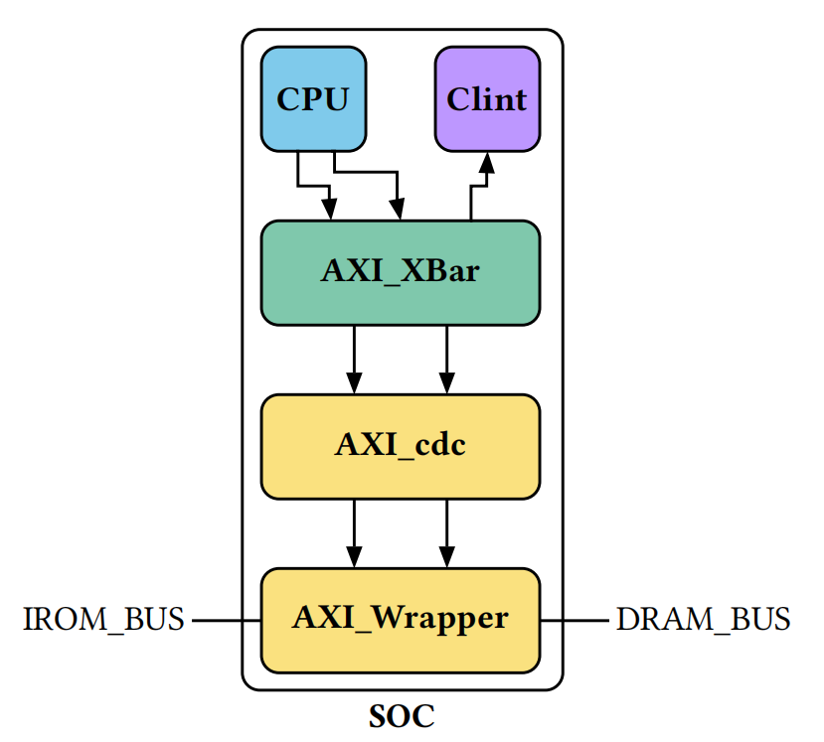

图 1-SOC 设计框图

上述设计图没有具体地规定模块之间的相应接口，但清晰地刻画了各个模块之间的关系和联系，表现了数据流在各个模块之间的大致方向。

根据以上设计图，我们的 SOC 分成以下主要模块：

* 核心处理器(CPU)
* RISCV 内置定时器(Clint)
* AXI 仲裁器(AXI_Xbar)
* AXI 跨频器(AXI_cdc)
* AXI 到 IROM/DRAM 的总线转换器(AXI_Wrapper)

## CPU 设计

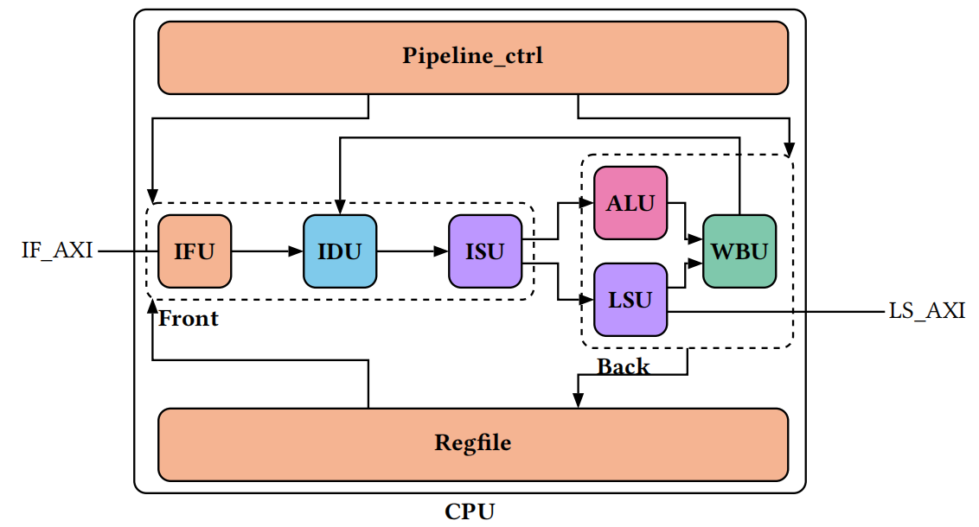

图 2-CPU 设计框图 根据以上设计图，我们的 CPU 分成以下主要模块：

* 顶层模块（CPU）
* 取值单元（IFU）
* 指令译码单元（IDU）
* 指令派发单元（ISU）
* 算数逻辑单元（ALU）
* 访存单元（LSU）
* 写回单元（WBU）
* 寄存器堆（RegFile）
* 流水线控制器（Pipeline_Ctrl）

其中 IFU,IDU,ISU 为前端，ALU,LSU 和 WBU 为后端，共同组成了执行单元

（EXU）。

接下来我们将对各个模块的信号名称、方向和功能进行详细说明。其中方向有五种类型

* **Input ** 输入信号，数据流向模块内部
* **Output ** 输出信号，数据从模块流出
* **Bundle ** 信号捆绑，包含多个子信号的复合类型
* **Decoupled ** 解耦总线，包含 valid、ready 握手协议的数据传输总线
* **Flipped ** 翻转总线，Decoupled 的镜像，通常用于接收端

顶层模块是整个 CPU 的最外层封装，用于连接各个功能模块，协调数据流动和控制信号传递。以下是顶层模块的接口信号：

|  |  |  |
| --- | --- | --- |
| **信号名称** | **方向** | **功能描述** |
| clock | Input | 系统时钟信号 |
| reset | Input | 高电平有效的同步复位信号 |
| IF_AXI | Bundle | IFU 发出的 AXI Master 总线 |
| LS_AXI | Bundle | LSU 发出的 AXI Master 总线 |

表 1-顶层模块的接口信号

## 指令集支持

RV32I，或者可选的 RV32E

## 执行模块

下面将对各个执行器接口方向和定义分别进行详细说明。其中若无特殊说明，每个模块均隐含一个输出总线 Pipeline_ctrl，用于传递给流水线控制器必要的数据。

我们会在最后一个子项中集中描述各个总线的具体定义。

### 取指模块(IFU)

取值模块的任务是根据 PC 提供指令给 IDU，一开始会尝试在 Icache 中取指，如果没有命中则通过 AXI 总线请求从 IROM 中取指，以 lru 替换算法替换 Icache 中的指令后，再次从 Icache 中取指并传递给 IDU。

取指模块同时还集成了简单的分支预测器，在当前 PC 的取指完成之后，会通过分支预测更新 PC 并不间断的进行下一次取指，明确的 Next PC 会在 WB 阶段得到，因此 IFU 还需要接受 WBU 发出的信号来判断是否需要更新分支预测历史和进行下一次取指。

我们的 ICache 目前参数为 8set 4way 32byte，支持通过 AXI Burst transfer 进行Cache 替换，不过参数可调因此并不固定，目前使用的 Cache 替换策略为 lru。

|  |  |  |
| --- | --- | --- |
| **信号名称** | **方向** | **功能描述** |
| clock | Input | 系统时钟信号 |
| reset | Input | 高电平有效的同步复位信号 |
| IF_AXI | Bundle | IFU 发出的 AXI 总线请求 |
| WBU_2_IFU | Flipped | WBU 到 IFU 的总线信号 |
| IFU_2_IDU | Decoupled | IFU 到 IDU 的总线信号 |

表 2-取指模块的接口信号

### 译码模块(IDU)

译码模块的任务是将指令转译为各个模块可以直接使用的控制信号，并将指令根据类型分发给 ALU 或者 AGU，同时，其还会根据指令需要的操作数从 GPR，CSR，IMM， PC 中选择两个作为实际需要的操作数。

为了获取这些数据，IDU 需要根据指令提取出立即数，并通过总线将需要读取的

GPR 和 CSR 地址传递给 RegFile，以读取其数据。

|  |  |  |
| --- | --- | --- |
| **信号名称** | **方向** | **功能描述** |
| clock | Input | 系统时钟信号 |
| reset | Input | 高电平有效的同步复位信号 |
| REG_2_IDU | Bundle | REG 到 IDU 的总线信号 |
| IDU_2_REG | Bundle | IDU 到 REG 的总线信号 |
| IFU_2_IDU | Flipped | IFU 到 IDU 的总线信号 |
| IDU_2_EXU | Decoupled | IDU 到 EXU，也即 AGU 或 ALU 的总线信号 |

表 3-译码模块的接口信号

### 算数逻辑模块（ALU）

算数逻辑模块的任务时根据需要执行加法，减法，移位等操作，并将结果通过总线传递给 WBU 模块。ALU 模块的输入信号包括来自 IDU 的指令和操作数。输出信号则是运算结果和状态标志位。

|  |  |  |
| --- | --- | --- |
| **信号名称** | **方向** | **功能描述** |
| clock | Input | 系统时钟信号 |
| reset | Input | 高电平有效的同步复位信号 |
| ISU_2_EXU | Flipped | ISU 到 ALU 的总线信号 |
| EXU_2_WBU | Decoupled | ALU 到 WBU 的总线信号 |

表 4-算数逻辑模块的接口信号

### 指令派发模块（ISU）

指令派发模块的任务是根据指令类型将指令派发给不同的处理单元，同时也负责处理单元的一些前期工作。

对于 ALU，ISU 会将指令需要的两个源操作数从(寄存器 AB，CSR，立即数，0，

PC)中 Mux 得到，同时还会提前将逻辑数(大于、小于、相等、不相等)的结果计算出来并参与 Mux，以减小 ALU 的工作量。

对于 LSU，其起到 AGU 的作用，负责提前将访存地址计算出来。

|  |  |  |
| --- | --- | --- |
| **信号名称** | **方向** | **功能描述** |
| clock | Input | 系统时钟信号 |
| reset | Input | 高电平有效的同步复位信号 |
| IDU_2_ISU | Flipped | IDU 到 ISU 的总线信号 |
| ISU_2_ALU | Decoupled | ISU 到 ALU 的总线信号 |
| ISU_2_LSU | Decoupled | ISU 到 LSU 的总线信号 |

表 5-指令派发模块的接口信号

### 访存模块（LSU）

地址生成模块的任务是根据指令计算出内存地址，并将地址通过总线传递给 WBU

模块。

|  |  |  |
| --- | --- | --- |
| **信号名称** | **方向** | **功能描述** |
| clock | Input | 系统时钟信号 |
| reset | Input | 高电平有效的同步复位信号 |
| AGU_2_LSU | Flipped | AGU 到 LSU 的总线信号 |
| EXU_2_WBU | Decoupled | LSU 到 WBU 的总线信号 |
| DRAM | Bundle | DRAM 总线信号 |

表 6-地址生成模块的接口信号

### 写模块（WBU）

写回模块的任务是将运算结果写回寄存器堆中。WBU 模块的输入信号包括来自 ALU

和 LSU 的运算结果和状态标志位。输出信号则是写回寄存器堆的控制信号和数据。

|  |  |  |
| --- | --- | --- |
| **信号名称** | **方向** | **功能描述** |
| clock | Input | 系统时钟信号 |
| reset | Input | 高电平有效的同步复位信号 |
| EXU_2_WBU | Flipped | EXU，即 ALU 或 LSU 到 WBU 的总线信号 |
| WBU_2_IFU | Decoupled | WBU 到 IFU 的总线信号 |
| WBU_2_REG | Bundle | Regfile 写入总线信号 |

表 7-写回模块的接口信号

## 数据通路

对于要求实现的 RV32I 中的 37 条指令，我们将其分为两类，分别走在不同的流水线上

* 逻辑处理指令(add, and, lui, sll 等)

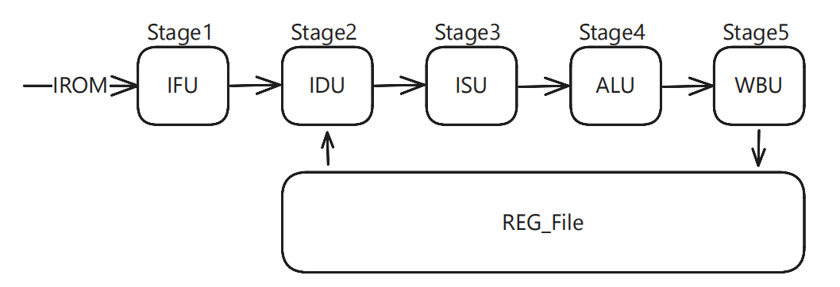

图 3-逻辑处理指令数据通路

* 分支指令

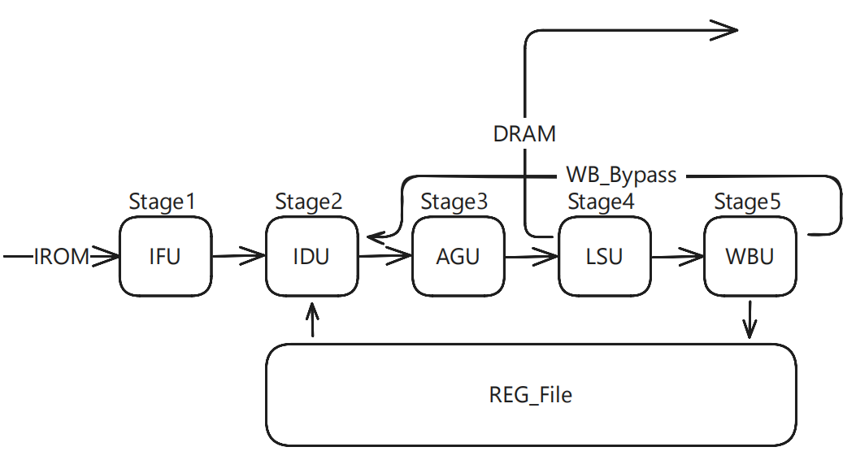

图 4-访存指令数据通路

可以观察到，这与教科书上的五级流水线不同，将后端的逻辑处理流水和访存流水分离，从而避免了逻辑处理指令必须在访存阶段空转而浪费周期。

对于 riscv 的访存地址，我们只需要将两个源数据(两个寄存器或者寄存器与立即

数，不过 ISU 不需要关心来源，这些工作会被 IDU 完成)相加，因此 AGU 占用的资源相较于一个完整 ALU 非常少。

## 寄存器堆

模块 RegFile 包含 rv32i 定义的标准寄存器堆，即 32 个通用寄存器(GPR)和部分系统控制寄存器(CSR)。

所有读操作都是组合逻辑的，当前周期即可获取数值，而写操作则是时序逻辑的，

当前周期的写操作会在下一个周期生效。

不过寄存器堆中并不包含程序计数器(PC)，为了方便进行推测执行以及后续会添加的分支预测，其目前被存放在 IFU 中。

寄存器堆的输入输出端口定义如下：

|  |  |  |
| --- | --- | --- |
| **信号名称** | **方向** | **功能描述** |
| clock | Input | 系统时钟信号 |
| reset | Input | 高电平有效的同步复位信号 |
| REG_2_IDU | Bundle | REG 到 IDU 的总线信号 |
| WBU_2_REG | Bundle | WBU 到 REG 的总线信号 |

表 8-寄存器堆的接口信号

至于具体的各个寄存器定义可参照 RV32I 的 ISA 文档。

## 流水线

我们将在这里描述流水线的状态转移方程和模块 PipelineCtrl 的接口与逻辑。

### **流水线总线**

本处理器流水线采用 valid-ready 握手机制，流水线控制器对每一个流水线寄存器都传入一个 PipeCtrl 总线

Pipectrl 的定义如下：

|  |  |  |
| --- | --- | --- |
| **信号名称** | **方向** | **功能描述** |
| stall | Output | 流水线阻塞信号 |
| flush | Output | 流水线冲刷信号 |

表 9-寄存器堆的接口信号

### 流水线状态机

考虑两个模块之间的流水线状态机，分别将其命名为 prev 和 this，数据方向从 prev 流向 this。

定义 prev 的数据输出端口为 prevOut，this 的数据输入端口为 thisIn，数据输出端

口为 thisOut

**1 对 1 流水线**

那么 thisIn.valid 的状态转移方程如下：

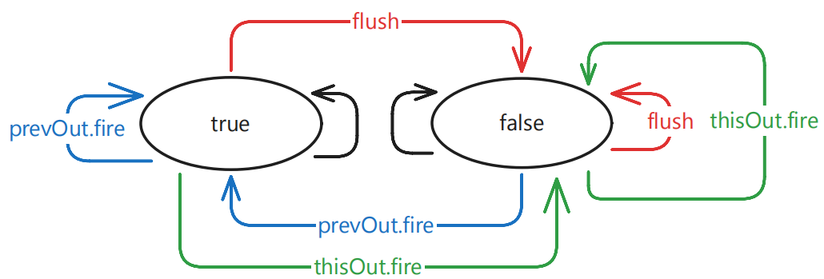

图 5-thisIn.valid 的状态转移方程

其中状态转移条件优先级为  >  >  > 

阶段之间的通信使用握手机制，通常涉及 valid 和 ready 信号。当前阶段（this）的

ready 信号表示其接收新数据的能力。其状态由两个因素决定：

1. **下游就绪:** 紧随其后的阶段（next）必须准备好接收数据（即 next.ready 必须为高）。这实现了反压，防止数据溢出。
2. **流水线控制:** 流水线控制逻辑不得为当前阶段置位 stall 信号。stall 信号通常会暂停

流水线阶段的操作。

因此，当且仅当下游阶段就绪**且** 当前阶段未被暂停时，当前阶段的 ready 信号才会被置位： this.ready = next.ready and not stall

**数据锁存:**

数据从前一个阶段（prev）传输到当前阶段（this）发生在握手成功时。当上一个阶段有有效数据（prev.valid 为高，隐含）且当前阶段准备好接收数据（this.ready 为高）时，握手被认为是成功的。当这个条件（prev.valid and this.ready）在一个时钟周期内满足时，prev 阶段输出的数据被捕获并存储在与 this 阶段相关的流水线寄存器中。这确保了数据同步进行，并且仅在条件允许时进行。

**1 对 n 流水线**

在 1 对 n 流水线场景中，数据从单个前驱阶段（prev）根据特定条件分发到 n 个可能的后继阶段（this_1 到 this_n）中的一个。一个典型的例子是指令译码单元（IDU）根据指令类型将数据发送到算术逻辑单元（ALU）或地址生成单元（AGU）。

这种分发逻辑的关键在于：

1. **条件路由:** 每个目标分支都有一个关联的布尔条件（cond）。
2. **数据传输:** 数据（prevOut.bits）仅在源阶段有效（prevOut.valid）、源阶段就绪

（prevOut.ready）且目标分支的条件（cond）为真时，才锁存到该目标分支的输入寄存器（branchIn.bits）。这对应于 prevOut.fire && cond。

1. **源就绪信号** (prevOut.ready): 源阶段的 ready 信号取决于下游。它仅在流水线未暂停

（ctrl.stall 为假）**且**至少有一个满足其条件（cond 为真）的目标分支准备好接收数据

（branchIn.ready 为真）时，才置为高。这确保了反压机制能正确传递回源阶段。

1. **目标有效信号** (branchIn.valid): 每个目标分支输入的 valid 信号由一个状态机管理。
   * 当数据成功从源传输到该分支时（prevOut.fire && cond），valid 置为真。
   * 当流水线被冲刷（ctrl.flush）或该分支的数据被其后续阶段消耗掉

（branchOut.fire）时，valid 置为假。

* + 在其他情况下，valid 保持其先前状态。
  + 复位时，valid 默认为假。

**n 对 1 流水线**

在设计多对一（n-to-1）流水线数据通路时，例如当多个功能单元（如 LSU 和

ALU） 的输出需要汇聚到同一个目标单元或流水线阶段时，必须使用仲裁器

（Arbiter）。 仲裁器的作用是根据预设的优先级或调度策略，从多个请求源中选择一个， 授予其访问共享资源的权限，确保数据在每个周期内有序且无冲突地传输。

例如，若 LSU 和 ALU 都需要将结果传递给写回（Write Back）阶段或寄存器堆

（Register File）， 则需要在 LSU 输出、ALU 输出与目标输入之间实例化一个仲裁器。

### 流水线控制器

流水线控制器的任务是根据各个执行单元的输入输出数据，判断出流水线是否应当阻塞或者冲刷

|  |  |  |
| --- | --- | --- |
| **信号名称** | **方向** | **功能描述** |
| GPR_read | Flipped | GPR 读信号 |
| IFU_out | Flipped | IFU 输出信号 |
| IDU_in | Flipped | IDU 输入信号 |
| ALU_in | Flipped | ALU 输入信号 |
| AGU_in | Flipped | AGU 输入信号 |
| LSU_in | Flipped | LSU 输入信号 |
| WBU_in | Flipped | WBU 输入信号 |
| WBU_out | Flipped | WBU 输出信号 |
| IFUCtrl | Bundle | IFU 流水线控制信号 |
| IDUCtrl | Bundle | IDU 流水线控制信号 |
| AGUCtrl | Bundle | AGU 流水线控制信号 |
| EXUCtrl | Bundle | EXU 流水线控制信号 |

表 10-流水线控制器的接口信号

## 总线信号表

* **Bool ** 单 wire
* **UInt ** 多位 wire
* **Enum ** 枚举类型

### 各个总线的信号详述

|  |  |  |
| --- | --- | --- |
| **信号名称** | **方向** | **功能描述** |
| addr | UInt | 下一条指令地址的地址 |

表 11-WBU_2_IFU 总线信号

|  |  |  |
| --- | --- | --- |
| **信号名称** | **方向** | **功能描述** |
| data | UInt | 指令数据 |
| PC | UInt | 指令地址 |

表 12-IFU_2_IDU 总线信号

|  |  |  |
| --- | --- | --- |
| **信号名称** | **方向** | **功能描述** |
| CSR_rdata | UInt | CSR 读数据 |
| GPR_Adata | UInt | GPR_A 的数据 |
| GPR_Bdata | UInt | GPR_B 的数据 |

表 13-REG_2_IDU 总线信号

|  |  |  |
| --- | --- | --- |
| **信号名称** | **方向** | **功能描述** |
| Branch | Enum | 分支类型 |
| MemOp | Enum | 内存操作类型 |
| EXU_A | UInt | 传递给执行单元的源操作数 A |
| EXU_B | UInt | 传递给执行单元的源操作数 B |
| EXUctr | Enum | 传递给执行单元的操作类型 |
| csr_ctr | Enum | 对 CSR 的操作类型 |
| Imm | Enum | 传递给执行单元的立即数 |
| GPR_waddr | UInt | GPR 写地址 |
| PC | UInt | 指令地址 |

表 14-IDU_2_EXU 总线信号

|  |  |  |
| --- | --- | --- |
| **信号名称** | **方向** | **功能描述** |
| GPR_Aaddr | UInt | GPR_A 读地址 |
| GPR_Baddr | UInt | GPR_B 读地址 |
| CSR_raddr | UInt | CSR 读地址 |

表 15-IDU_2_REG 总线信号

|  |  |  |
| --- | --- | --- |
| **信号名称** | **方向** | **功能描述** |
| addr | UInt | 内存操作的地址 |
| wdata | UInt | 写内存数据 |
| wen | Bool | 是否写内存 |
| MemOp | Enum | 内存操作类型 |
| PC | UInt | 指令地址 |
| GPR_waddr | UInt | GPR 写地址 |

表 16-AGU_2_LSU 总线信号

|  |  |  |
| --- | --- | --- |
| **信号名称** | **方向** | **功能描述** |
| Branch | Enum | 分支类型 |
| Jmp_Pc | Enum | 跳转地址(若跳转) |
| MemtoReg | Bool | 是否读内存 |
| csr_ctr | Enum | 对 CSR 的操作类型 |
| GPR_waddr | UInt | GPR 写地址 |
| PC | UInt | 指令地址 |
| CSR_rdata | UInt | CSR 读数据 |
| Result | UInt | EXU 计算结果 |
| Mem_rdata | UInt | 读内存数据 |

表 17-EXU_2_WBU 总线信号

### 各个枚举类型详述

|  |  |
| --- | --- |
| **枚举类型** | **描述** |
| Bran_NJmp | 非跳转 |
| Bran_Jmp | 无条件跳转 |
| Bran_Jmpr | 寄存器基址跳转 |
| Bran_Jeq | 相等跳转 |
| Bran_Jne | 不相等跳转 |
| Bran_Jlt | 小于跳转 |
| Bran_Jge | 大于等于跳转 |
| Bran_Jcsr | CSR 跳转 |

表 18-Branch 枚举类型

|  |  |
| --- | --- |
| **枚举类型** | **描述** |
| MemOp_1BU | 无符号 1 字节 |
| MemOp_1BS | 有符号 1 字节 |
| MemOp_2BU | 无符号 2 字节 |
| MemOp_2BS | 有符号 2 字节 |
| MemOp_4BU | 无符号 4 字节 |

表 19-MemOp 枚举类型

|  |  |
| --- | --- |
| **枚举类型** | **描述** |
| EXUctr_ADD | 加法运算 |
| EXUctr_SUB | 减法运算 |
| EXUctr_Less_U | 无符号小于运算 |
| EXUctr_Less_S | 有符号小于运算 |
| EXUctr_A | 直接输出 A |
| EXUctr_B | 直接输出 B |
| EXUctr_SLL | 逻辑左移运算 |
| EXUctr_SRL | 逻辑右移运算 |
| EXUctr_SRA | 算数右移运算 |
| EXUctr_XOR | 异或运算 |
| EXUctr_OR | 或运算 |
| EXUctr_AND | 与运算 |
| EXUctr_LD | 读内存数据 |
| EXUctr_ST | 写内存数据 |

表 20-EXUctr 枚举类型

|  |  |
| --- | --- |
| **枚举类型** | **描述** |
| CSR_N | 不做任何事情 |
| CSR_R1W0 | 不读写一， 目前只有 mret 符合 |
| CSR_R1W1 | 一读一写 |
| CSR_R1W2 | 一读二写， 目前只有 ecall 符合 |

表 21-csr_ctr 枚举类型

# 性能优化

## 时序优化

我们对 cpu 的时序做了深度优化，在 nanogate45 工艺，yosys 综合器综合下，频率能够达到 877.484MHz，没有 latch

我们主要的优化方式有：

* 更合理的任务分配——将源操作数选择交给译码阶段实现，从而提高了 ALU 的极限频率；将访存阶段分为 AG 和 LS 两个阶段，以避免总线仲裁称为时序拼劲
* 更好的译码实现——使用 QMC 最优化算法优化译码真值表的实现，从而使译码更加高速。

## 访存优化

为了减少在高访存延迟条件下依旧能够高效率运行，我们使用 Icache 来加速取指。 Icache 的 set 和 way 参数可参数化分配，使用 LRU 算法来进行 cache 的替换，能

通过 AXI burst transfer 加速访存。

# 特色功能

## AXI 总线

cpu 支持输出标准 AXI4Full 总线，不过目前要求使用官方的 IROM 和 DRAM 总线，因此删除了不需要的总线与仲裁器。

在使用 AXI 总线的情况下，cpu 可配置特定内存区域为 Icache 缓存区域，此后如果在这个区域内取指，则会尝试从 Icache 中直接取指。 如果 cachemiss 了，则会发起 AXI 总线请求来取指。